Муниципальное дошкольное образовательное автономное учреждение
«Детский сад №121 комбинированного вида «Золотой колосок» г. Орска»

Дидактические игры и упражнения
по нетрадиционному рисованию
для детей 4-5 лет
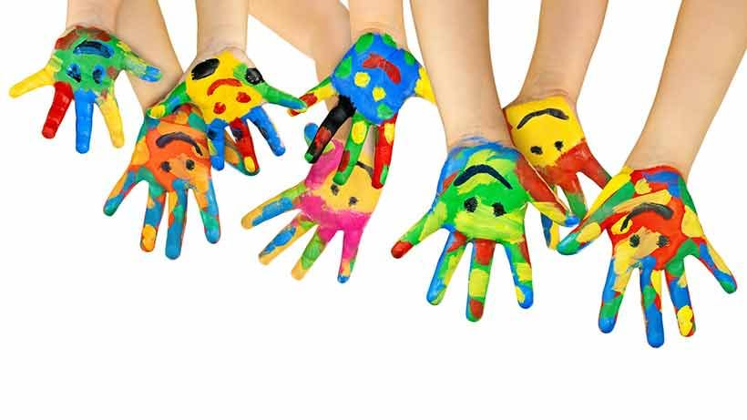

Гнусенко Лада Юрьевна

2021 год
«УДИВИТЕЛЬНАЯ ЛАДОНЬ»
Цель: развитие воображения, образного мышления, изобразительных навыков, художественного вкуса.
Оборудование: образцы рисунков, выполненных на основе эталона (изображение раскрытой ладони); лист бумаги, простой карандаш, ластик, наборы цветных карандашей, восковых мелков, краски и кисти (для каждого ребенка).
Ход игры: Воспитатель предлагает детям обвести свою ладонь с раскрытыми пальцами. После завершения подготовительной работы он говорит: «Ребята, у вас получились похожие рисунки; давайте попробуем сделать их разными. Дорисуйте какие-нибудь детали и превратите обычное изображение ладони в необычный рисунок». Фантазия ребенка позволит превратить эти контуры в веселые рисунки: в осьминога, ежа, птицу с большим клювом, клоуна, рыбу, солнце и т. д. Пусть малыш раскрасит эти рисунки.
Примечание: При возникновении затруднений, взрослый показывает образцы выполнения задания, но предупреждает детей, что копировать их не следует.

«ЧЕРНОЕ И БЕЛОЕ»
Цель игры: развивать внимательность, ловкость, быстроту, умение быстро действовать в зависимости от ситуации.
Оборудование: картонный диск диаметром 30–40 см, одна сторона которого окрашена в белый цвет, другая – в черный.
Ход игры: воспитатель делит всех игроков на 2 команды: «черных» и «белых», которые выстраиваются вдоль прочерченных линий друг против друга. Одна команда должна ловить другую, но делать это можно только после полученного сигнала и только на игровом поле, которое ограничивается начерченными линиями. Воспитатель бросает диск, и все смотрят, каким цветом вверх он упал. Если это черный, то команда «черных» начинает ловить команду «белых», которые в свою очередь стараются проскочить за противоположную линию, считающуюся теперь их домиком. Все пойманные участники выходят из игры. Побеждает та команда, в которой осталось большее количество игроков.
Для закрепления названий цветов можно диск окрасить в другие цвета (например, с одной стороны в синий, с другой – в зеленый). Можно использовать и другие сочетания, помогающие ребятам в игровой форме запомнить нужные оттенки.

«ВОЛШЕБНЫЙ КРУГ» (ЦВЕТОВОЙ КРУГ»)
Цель игры: закрепить знания детей об основных и составных цветах, о теплых и холодных цветах. Систематизировать знания детей о различных видах живописи, художниках, работающих в этих жанрах.
Оборудование: круг, вырезанный из фанеры, диаметром 50 см, разделенный на 7 секторов, окрашенных в основные и составные цвета. В центре круга расположена стрелка, которую вращают рукой. Карточки с изображением пейзажей, натюрмортов, портретов для каждого играющего (10Х10), круг красного цвета, диаметром 6 см, квадрат зеленого цвета (6Х6) для каждого играющего, призовые фишки.
Ход игры: Воспитатель вспоминает с детьми, что в Царстве короля Палитры живут разные краски: основные - красная, синяя и желтая и составные – которые получаются при смешивании 2-х основных цветов. Это оранжевая, фиолетовая и коричневая краски. Воспитатель предлагает детям поиграть с волшебным кругом. Воспитатель объясняет правила: после того, как он начнет вращать стрелку, дети внимательно наблюдают, на каком цвете остановится стрелка. Они должны определить, какой это цвет: основной или составной и быстро поднять геометрическую фигуру: круг для основного цвета, треугольник для составного. Фишку получает ребенок, который быстро и правильно выполнит задание. Дополнительную фишку получает ребенок, который первым сможет рассказать, из каких двух основных цветов составлен составной цвет.
2 вариант игры: Воспитатель выкладывает на цветовой круг карточки с изображением пейзажа, натюрморта или портрета. Среди карточек есть изображения картин, с которыми они уже познакомились на занятиях. Воспитатель вращает стрелку. После остановки стрелки, детям предлагается назвать жанр живописи. Правильно назвавший получает фишку. Дополнительные фишки могут получить дети, которые смогут назвать автора картины, ее название. Воспитатель может предложить детям по очереди вращать стрелку.
«ЦИРК ЗАЖИГАЕТ ОГНИ»
Цель игры: учить создавать целостную картину цирка на подмалевке, решать задачи по пространственному освоению листа. Закрепить знания детей об артистах цирка, атрибутах, используемых на представлениях. Уточнить знания о костюмах артистов: акробатов, жонглеров, клоунов, укротителей животных. Активизация словаря детей: арена, прожекторы, дрессировщики, жонглеры и т.д.
Ход игры:
Педагог предлагает детям рассмотреть подмалевки арены цирка, атрибуты и инвентарь, которые артисты используют для выступлений. Затем рассматриваются фигурки цирковых артистов, их костюмы, фигурки цирковых животных. Педагог предлагает детям на подмалевке выложить цирковой номер и рассказать о нем.
Необходимо оказывать детям помощь при составлении композиции на подмалевке.

